 | 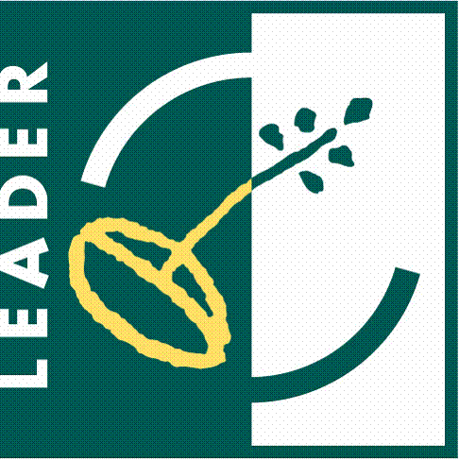 |  | 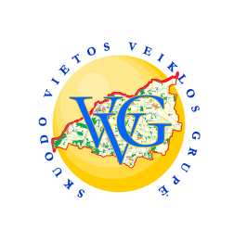

SKUODO RAJONO MOSĖDŽIO GIMNAZIJA
Projekto vykdymo sutarties Nr. LEADER-11-SKUODAS-04-011
Projekto pavadinimas: „Mosėdžio gimnazija kviečia bendradarbiauti“
Projekto vadovas: Audronė Šverienė
Projekto trukmė: 2012-06-01 – 2014-06-01
Bendra projekto vertė (Lt.): 42 555, 00
Paramos suma (Lt.): 29 992, 00 ir 5 065, 00 PVM iš ŽŪM bendrųjų valstybės biudžeto asignavimų
Pareiškėjo įnašas natūra – savanorišku darbu (Lt.): 7 498, 00
Projekto tikslas: Organizuoti renginius, skatinančius bendradarbiavimą tarp Mosėdžio miestelio įmonių ir organizacijų.
Trumpas projekto veiklų aprašymas: Siekiant suburti bendrai veiklai Mosėdžio miestelio įmones ir įstaigas Mosėdžio gimnazija parengs šias priemones, kuriomis informuos Mosėdžio gyventojus apie projektus, jų tikslus ir planuojamus renginius: gimnazijos bendruomenės koncertas miestelio gyventojams, mokinių straipsniai rajono laikraštyje „Mūsų žodis“, mokinių grupių vizitai į įstaigas ir įmones, informacinės literatūros (skrajučių, lankstinukų) platinimas miestelyje, vardiniai kvietimai įstaigų ir organizacijų kolektyvams dalyvauti projekto veiklose. Šiai veiklai bus įsigytos šios priemonės: filmavimo kamera, multimedija, projektorius, spausdintuvas, kanceliarijos prekės. Antras veiklos etapas - diskusija, kuriai vadovaus Neformaliojo debatų centro lektorius, apie 30 įmonių ir organizacijų vadovų. Trečias veiklos etapas – iškeltų idėjų įgyvendinimas.
Išspręstos problemos: Projekto veiklomis bus suvienyti bendrai veiklai skirtinguose ūkio sektoriuose veikiantys ir dirbantys Mosėdžio miestelio gyventojai. Veikiant kartu bus operatyviau sprendžiamos miestelio socialinės, ekonominės, ekologinės ir kitos problemos.
Projekto tikslinė grupė ir tiesioginiai naudos gavėjai: Mosėdžio miestelio gyventojai.
Laukiami rezultatai: Projekto metu bus sukurtas miestelio įmonių bendradarbiavimo planas ateinantiems 3 metams, pasirašyta visų projekte dalyvavusių Mosėžio įstaigų ir įmonių deklaracija dėl bendradarbiavimo.

